**PRESSEMITTEILUNG**

**Eröffnung des IBEROSTAR Grand Hotel Mencey**

**im Stil der 1950er Jahre**

**Teneriffa, 22. Dezember 2011.** Mit dem Glanz der 50er Jahre und lokaler politischer Prominenz hat das IBEROSTAR Grand Hotel Mencey in Santa Cruz de Tenerife seine große Eröffnung gefeiert. Zwei Jahre dauerten die Renovierungsarbeiten des Stadthotels, welches erstmals 1950 die ersten Gäste beherbergt hatte. Den Glanz dieser Epoche riefen mehr als 40 Statisten in typischen Kostümen, Oldtimer sowie der aus dem Film „Die Kinder des Monsieur Mathieu“ bekannte Chor, Les Petits Chanteurs de Saint-Marc, beim Grand Opening in Erinnerung.

Das Mencey war 60 Jahre lang die erste Adresse für bekannte Persönlichkeiten aus Kultur, Politik und Sport. Die spanische Königsfamilie, Schauspieler wie Richard Burton, Liz Taylor oder Sofia Loren, Künstler wie Joan Miró oder Fußballer Diego Armando Maradona genossen es, in dem traditionsreichen Haus in der Inselhauptstadt Teneriffas zu übernachten.

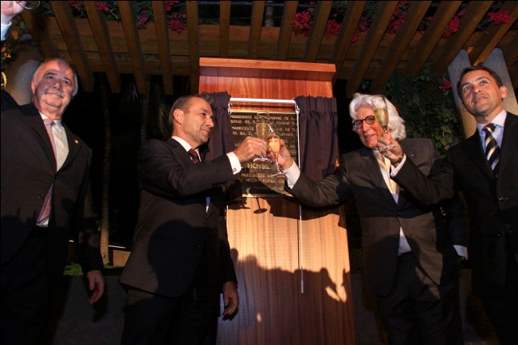IBEROSTAR Hotels & Resorts nahm das Mencey 2009 in sein Portfolio auf und hat 25 Millionen Euro investiert, um es umfassend zu renovieren. Bei der Neugestaltung wurden Elemente des eleganten Stils der 1940er und 1950er Jahre aufgegriffen und mit moderner Innenarchitektur verbunden. Neueste Technik und Services stehen Gästen zur Verfügung.

Wie Miguel Fluxá, Executive President der Grupo IBEROSTAR, bei den Feierlichkeiten erläuterte, geht es nicht nur darum, dass sich Besucher aus aller Welt in diesem Haus wohlfühlen: „Wir möchten die   
Gesellschaft Teneriffas miteinschließen, sie soll sich im IBEROSTAR Grand Hotel Mencey zu Hause fühlen.“

Ricardo Melchior, Präsident des Inselrates von Teneriffa, Paulino Rivero, Präsident der kanarischen Inseln, Miguel Fluxá sowie José Manuel Bermúdez, Bürgermeister von Santa Cruz de Tenerife (v.l.), stießen auf die Eröffnung an.

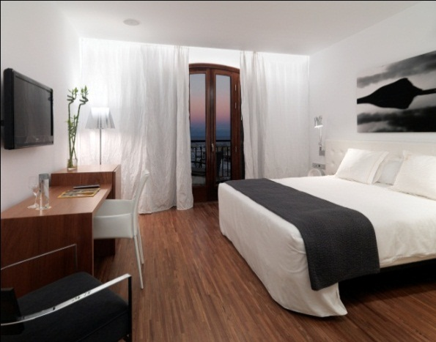  
Insgesamt 261 großzügige Zimmer und Suiten gehören zum Angebot des Fünf-Sterne Stadthotels der IBEROSTAR Kategorie The Grand Collection. Gästen stehen 31 beziehungsweise 35 Quadratmeter große Deluxe- und Superior-Zimmer sowie Junior- und Executive-Suiten zur Verfügung, die 41 beziehungsweise zwischen 62 und 105 Quadratmeter groß sind. Glanzstück des Hotels ist die 165 Quadratmeter große Royal-Suite mit Blick auf den tropischen Garten.

Die Zimmer und Suiten sind mit Queen- oder Kingsize-Betten, kostenlosem W-LAN, Fernseher der neuesten Generation, iPod/MP3-Anschluss, Safe, Haartrockner, Minibar und Klimaanlage ausgestattet.

Das IBEROSTAR Grand Hotel Mencey bietet in zehn Konferenzsälen Platz für verschiedene Events. Eine ganz besondere Location für Veranstaltungen ist die Casa del Duque, ein separates Haus inmitten des Gartens mit eigenem Eingang.

Entspannung finden Gäste in dem neuen 2.000 Quadratmeter großen SPA mit Jacuzzi, verschiedenen Thermalbecken, Behandlungsräumen und türkischem Bad.

Zwei Paddle-Tennisplätze und ein Pool mit Sonnenterrasse in der weitläufigen Gartenanlage gehören ebenfalls zum Angebot.

Das À-la-Carte Restaurant Los Menceyes soll zur wichtigsten Adresse für Gourmets in Santa Cruz werden. Das IBEROSTAR Grand Hotel Mencey verfügt aber auch über eine eigene Kochschule, in der Hobbyköche und Professionelle an einer Vielzahl von Kursen und Kostproben teilnehmen können.

**Hinweis für den Herausgeber:**

* Druckfähiges Bildmaterial (Bildnachweis IBEROSTAR Hotels & Resorts) erhalten Sie über folgende Links:
* [IBEROSTAR Grand Hotel Mencey Eröffnung_1.jpg](https://files.edelman.com/seos/1000/mpd/06012012b10c7d8c5e018da4857b66bde77cfa74)
* [IBEROSTAR Grand Hotel Mencey Eröffnung 2.jpg](https://files.edelman.com/seos/1000/mpd/060120121b18556bf4ebd7fdeb29f0158cc804de)
* [Iberostar City Hotel Mencey Model room 3_Standard room.jpg](https://files.edelman.com/seos/1000/mpd/06012012bb45fd8df00d63634a0ec41e798b18f5)

**Über The Grand Collection von IBEROSTAR**

Unter dem Titel **The Grand Collection** vereint IBEROSTAR die luxuriösesten seiner 5-Sterne-Häuser. Die Hotels dieser Kategorie befinden sich an einzigartigen Plätzen in der Welt und bieten einen beeindruckenden Ausblick auf die Umgebung. Zudem verfügen sie über die exklusiven Services eines Luxushotels, die einen Urlaub zu einem unvergleichlichen Erlebnis machen. Jeder dieser Services soll dazu dienen, alle Wünsche der Gäste zu erfüllen.

Die Suiten der Hotels sind mit viel Sorgfalt geplante, elegante Räume mit separatem Schlafzimmer, erstklassigen Premium-Pflegeprodukten sowie weiteren hochwertigen Details.

**The Grand Collection** bietet Gästen darüber hinaus ein exklusives gastronomisches Angebot mit Gerichten aus der regionalen Küche der jeweiligen Destinationen.

Unter dem Markennamen **The Grand Collection** sind folgende Häuser zusammengefasst:

- IBEROSTAR Grand Hotel Salomé in Costa Adeje, Teneriffa (Spanien)

- IBEROSTAR Grand Hotel El Mirador in Costa Adeje, Teneriffa (Spanien)

- IBEROSTAR Grand Hotel Mencey in Santa Cruz, Teneriffa (Spanien)

- IBEROSTAR Grand Hotel Budapest, Budapest (Ungarn)

- IBEROSTAR Grand Hotel Paraíso in Riviera Maya (Mexiko)

- IBEROSTAR Grand Hotel Bávaro in Punta Cana (Dominikanische Republik)

- IBEROSTAR Grand Hotel Rose Hall in Montego Bay (Jamaika)

- IBEROSTAR Grand Hotel Trinidad in Trinidad (Kuba)

- IBEROSTAR Grand Amazon, ein Hotelschiff auf dem Amazonas (Manaus, Brasilien)

**Über IBEROSTAR Hotels & Resorts**

IBEROSTAR Hotels & Resorts ist eine familiengeführte Ferienhotelkette, gegründet 1986 in Palma de Mallorca (Balearen, Spanien). Als Unternehmenszweig der GRUPO IBEROSTAR, einer der renommiertesten Touristikkonzerne Spaniens mit einer mehr als 50-jährigen Unternehmensgeschichte, managen die IBEROSTAR Hotels & Resorts rund 100 Hotels, mit 36.000 Zimmern, vorwiegend im Vier- und Fünf-Sterne-Segment, in 15 Ländern weltweit.

**Weitere Informationen finden Sie unter:** <http://prensa.iberostar.com/>

**IBEROSTAR Pressestelle:**

**Edelman GmbH**

Talin Dilsizyan

Telefon: +49 69 75 61 99-21

E-Mail: [talin.dilsizyan@edelman.com](mailto:talin.dilsizyan@edelman.com)